Карточка рыболовного участка № 1

Административно-территориальный район, город | г. Ясиноватая, поселок Лозовое
Карта-схема расположения водного объекта | 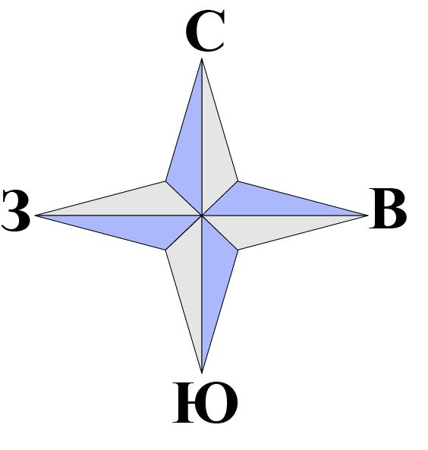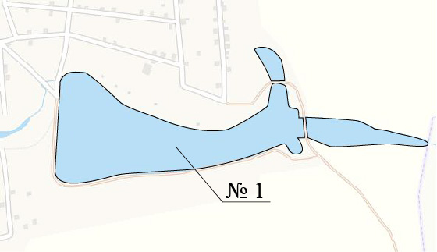
Наименование рыболовного участка, его местоположение | Пруд объёмом 75,0 тыс. м³, р. Лозовая, б.р. Волчья
Границы рыболовного участка, в том числе по точкам, указанным в географических координатах | Границы рыболовного участка включают в себя весь водный объект по береговой линии.
Площадь рыболовного участка (длина, если рыболовный участок расположен вдоль русла реки) | Площадь 2,5 га
Цель использования рыболовного участка (вид осуществляемого рыболовства) | Прибрежное (промысловое) рыболовство и/или любительское и спортивное рыболовство
Каталоговый номер водного объекта | № 34
Географические координаты | 48.001334, 37.667030

